If We Have Changes That Are Made In Specific Branch, And We Don’t Committed It, Then We Can’t Switch Branches.

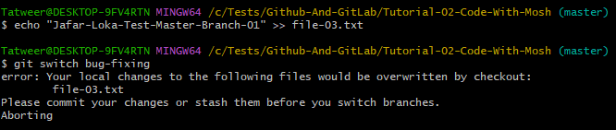

***********************************************************

To Save The Data Of Working Directory, In WIP Area:

* **Run Command**: *git stash push -m "Message Here"*



***********************************************************

If We Don’t Add The ***New File*** To Staging Area, Then We Can’t Stashing It:

* In This Situation We Can Use **-a** OR **--all**

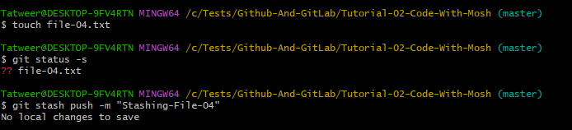

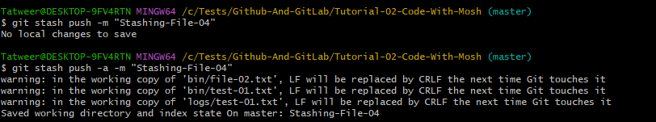

***********************************************************

To View All Stashes We Can Use:

* *Run Command*: ***git stash list***

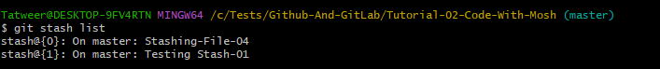

***********************************************************

After Stashing, We Can Switch To Any Branch:

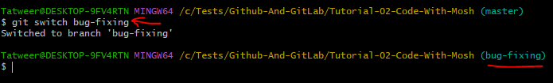

***********************************************************

To Show The Changes In Specific Stash For Master Branch:

* ***Run Command***: *git stash show stash-number-here*
  + ***Ex:*** *git stash show 1*

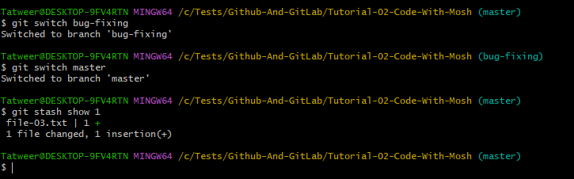

***********************************************************

To Apply Stash To The New Directory:

* **Run Command**: ***git stash apply stash-number-here***
  + **Ex**: ***git stash apply 1***

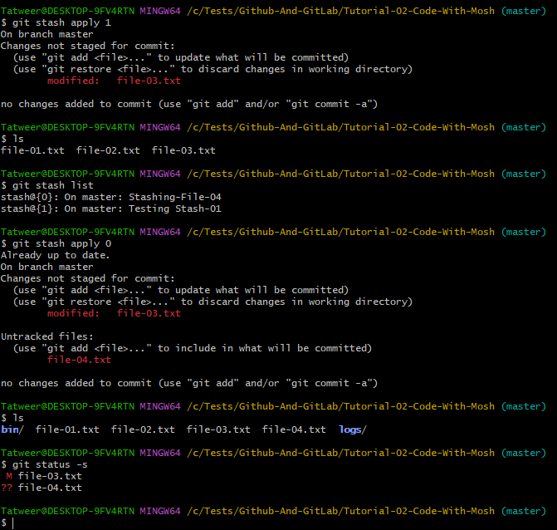

***********************************************************

To Drop Stash From List:

* ***Run Command***: ***git stash drop stash-number***
  + ***Ex***: ***git stash drop 1***

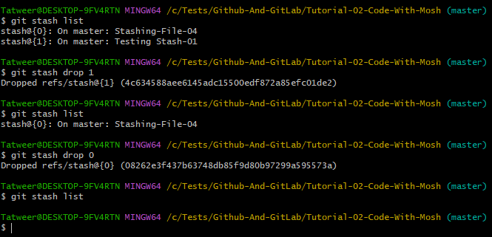

***********************************************************

To Remove All Stashes:

* ***Run Command***: *git stash clear*

***********************************************************

*Note (To Remember)*: Git All Commits That In bug-fixing Not In Main.

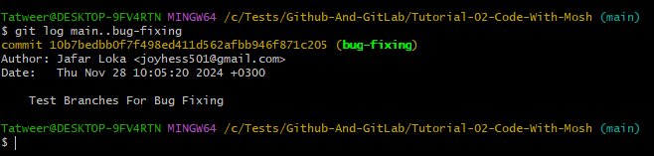

***********************************************************

*Note (To Remember)*: To Show The Difference Between main branch and bug-fixing branch.

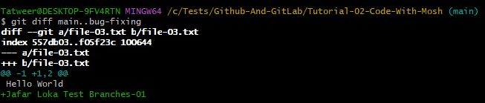

***********************************************************

*Note (To Remember)*: If We Are On the Main Branch, We Can Omit The First Part.

*Note 2 (To Remember)*: Also We Can Use ***--name-only*** And ***--name-status***.

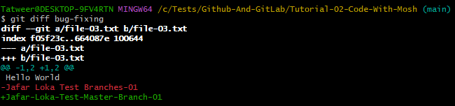

***********************************************************

***Stash Meaning***: Save Something In Safe Place To Make The Changes Right. (Like To Switch To Another Branch Without Commit The Current Work).

***********************************************************

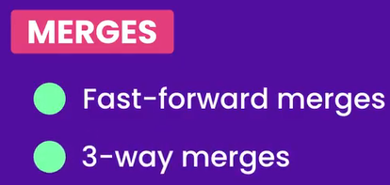

***********************************************************

In This Way We Move The Pointer To The Branch Pointer.

In This Way We Can Avoid The Problem Of Copying Files From Version To Another (**Ex**: If We Have 1000-Files And Directories).

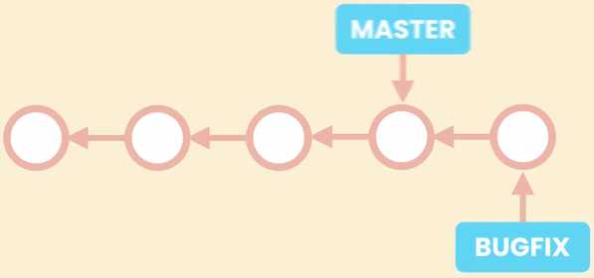

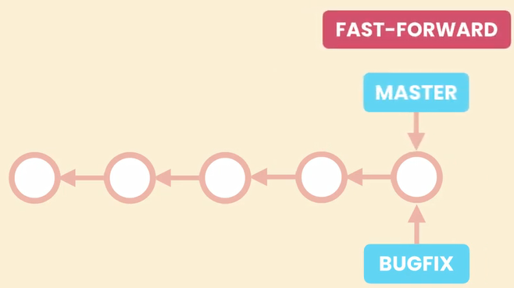

***********************************************************

Here We Have Linear Relation Between Branches.

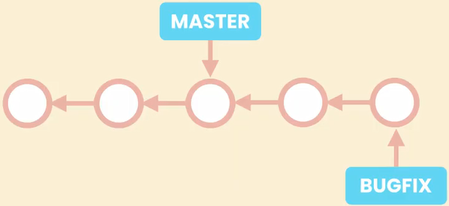

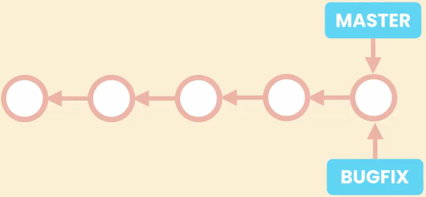

***********************************************************

Here We Have Changes In Both Master And BUGFIX:

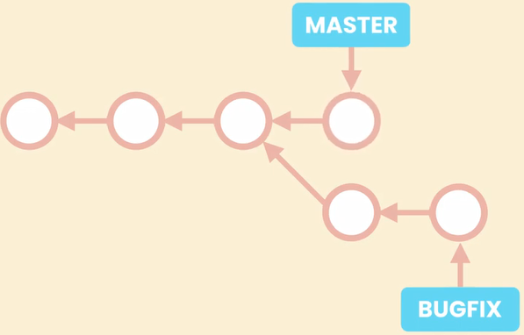

***********************************************************

Here We Create New Commit That Combines That Changes In Two Branches.

Here In This Way We Compare The Changes Between Before && After Snapshots.

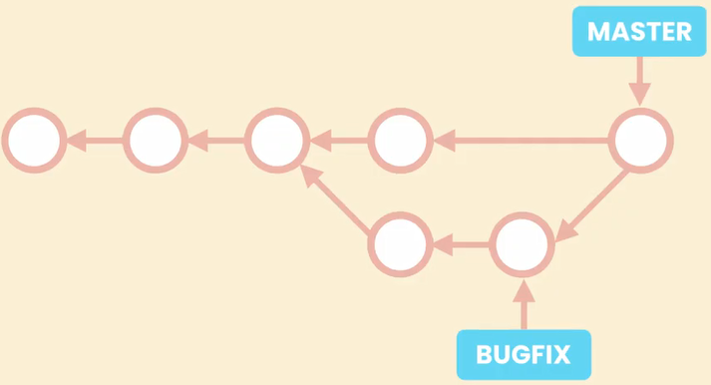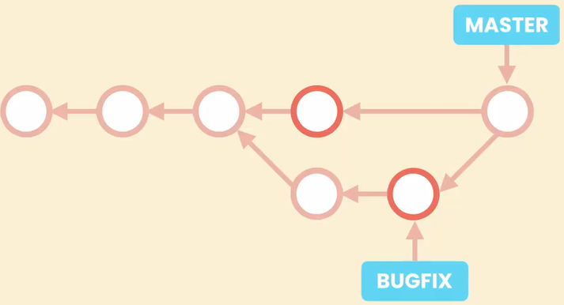

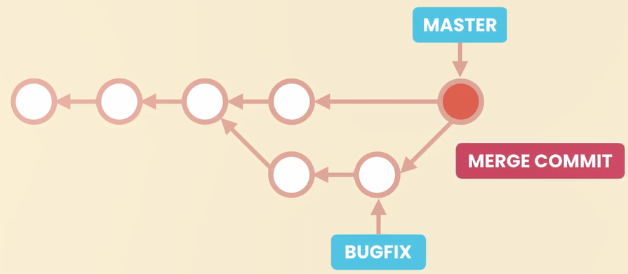

***********************************************************

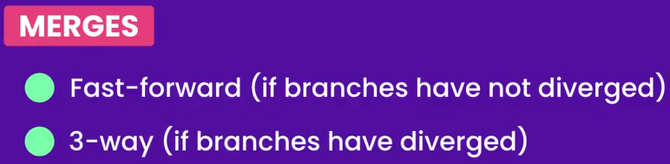

***********************************************************

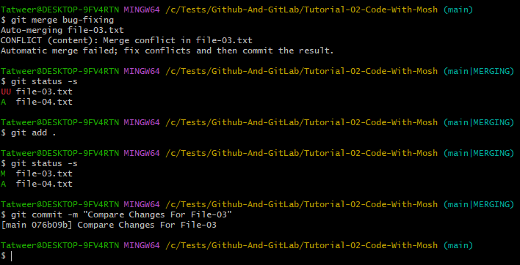

***********************************************************

Here We Create New Branch And Do Only One Change Linear Of Main Branch.

